Aharouite Ahmed

PABD / TP15 Oracle

Table des matières
1. Introduction 2
2. Manipulation de la base de données 2
2.1. Création d’un paquetage 2
3. Conclusion 7

Introduction

Dans ce TP nous utilisons les mécanismes des paquetages.

Manipulation de la base de données

Création d’un paquetage

(1) Reprenez les sous-programmes développés dans le TP12, et les placer dans un paquetage nommé gestion_tennis les sous-programmes ci-dessous.

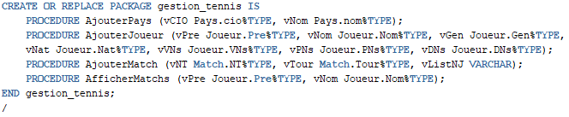

a) ajouter un pays

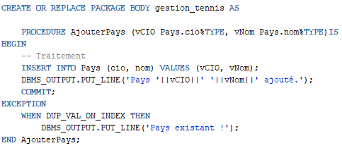

b) ajouter un joueur

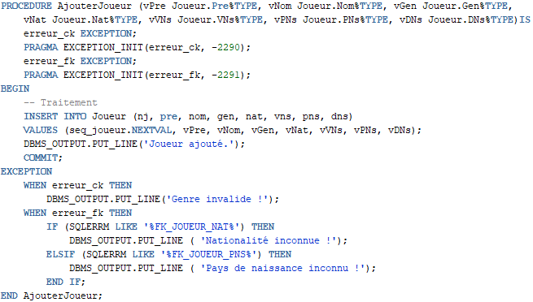

c) ajouter un match

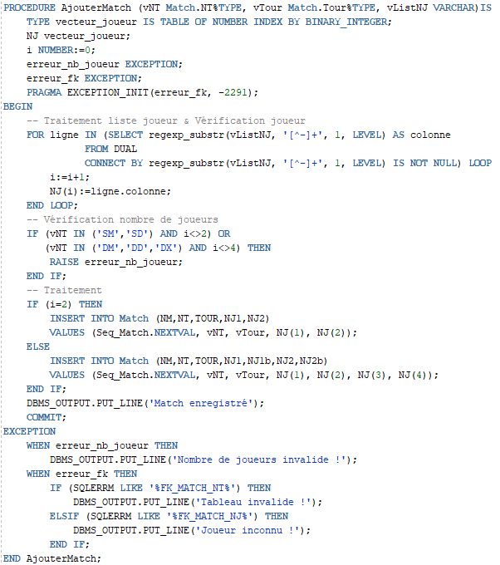

d) afficher matchs
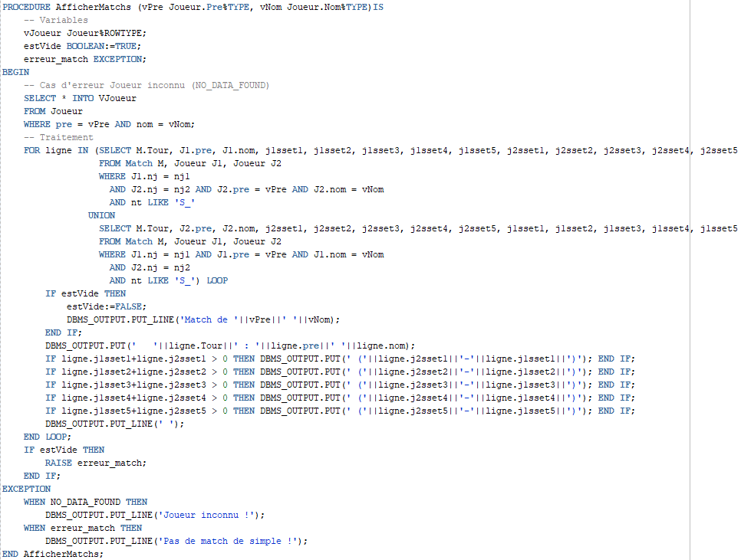
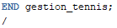

(2) Testez le paquetage.
a) ajouter un pays
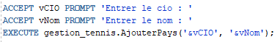

vcio = ‘FRA’ vnom = ‘France’ vcio = ‘AAA’ vnom = ‘AAA’
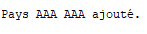

b) ajouter un joueur
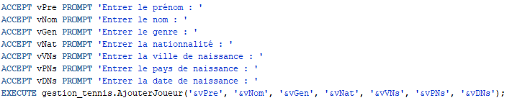
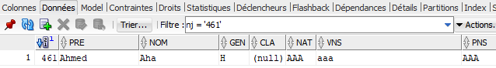
c) ajouter un match
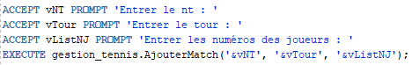

1) nt =’ SX’
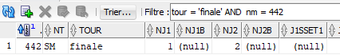
2)

d) afficher matchs
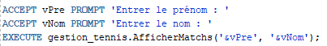

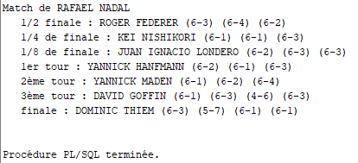

(3) Modifiez le paquetage en ajoutant une nouvelle procédure SupprimerJoueur respectant les spécifications suivantes :
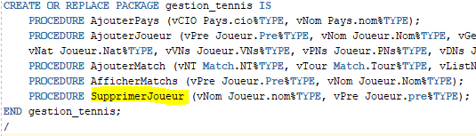

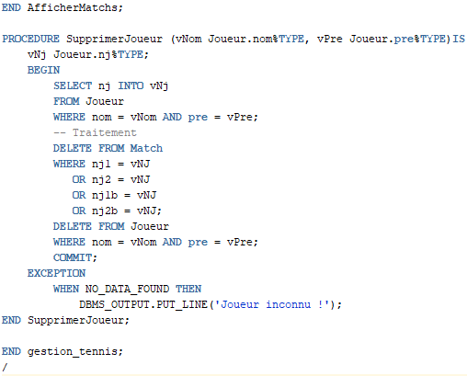

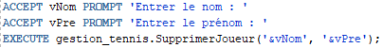

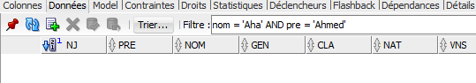

Le joueur précédemment créé vient d’être supprimé.

Conclusion

Ce TP15 a pour but de mettre en application ce que nous avons déjà vu au cours des TD et TP précédents, c'est à dire la manipulation de base de données grâce au langage SQL (Structured Query Langage) et le fonctionnement de blocs PL/SQL.
Durant ce TP, on a pu développer un paquetage rempli avec diverses procédures.
Ce TP15 nous a permis d’approfondir nos connaissances sur la gestion des bases de donnés en PL-SQL , plus précisément sur l’utilisation de paquetage.

